La mia casa è dove sono (2010)
a novel by Igiaba Scego
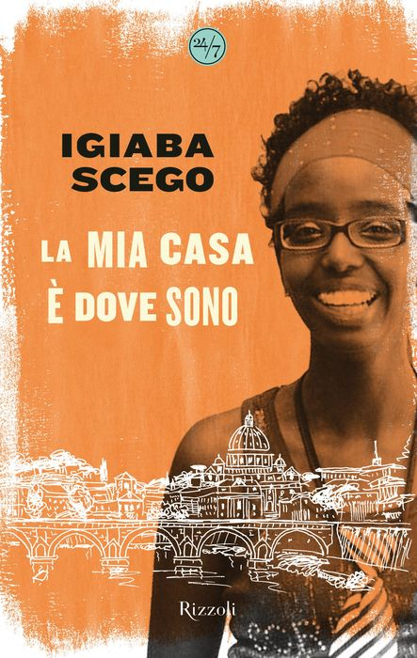
Activity 1. La mia casa è dove sono.
Igiaba Scego is a writer and activist. Watch the videoclip to learn more about her life and her work. Reflect on the following questions.
[ANSWERS WILL VARY]

1) Cosa vuol dire per te la parola “casa”? Per me la parola “casa” significa un posto dove ti senti te stessa.
2) Questo è il primo libro autobiografico che Scego ha scritto. Cosa vuol dire il titolo, La mia casa è dove sono, secondo te? Secondo me il titolo fa capire che “casa” è un concetto, e devi creare un posto dove vivere e stare bene dove ti trovi anche se non è il posto dove sei nato/a/*.
3) Quali sono i temi principali del libro? Cosa vuole comunicare l’autrice? L’autrice scrive un libro autobiografico per parlare della storia dell’ immigrazione e dell’identità in italia.

Activity 2. Grammar review.
There are many adverbs in Igiaba Scego’s dialogue. Here are some examples of differnet kinds of adverbs. Do you know all of them? Read the examples and write a sentence to practice them: [ANSWERS WILL VARY]

A. “La scrittura nasce sempre da un’urgenza.”
sempre = con continuità, senza fine sempre ≠ mai
Another eaxmple: Quando vado a Firenze, vado sempre alla gelateria “Perché no.” È buona!
Write a phrase of your own with “sempre”: _Quando ero piccola guardavo sempre i cartoni animati dopo la scuola.___

B. “Anche se si è nato in Italia, devi comunque combattere per i tuoi diritti e soprattutto devi combattere con degli stereotipi.”
comunque = ancora, in ogni caso, però soprattutto = sopra ogni cosa (la cosa più importante)
Other examples: Non devo andare in biblioteca oggi, ma ci vado comunque per vedere gli amici.
Voglio aiutare le persone nella mia città, soprattutto quelle che vivono in povertà.
Write a phrase of your own with
“comunque” or “soprattutto”: ___Io non parlo l’italiano ma comunque riesco a farmi capire quando vado in Italia. ____
____Mi piace dormire fino a tardi, soprattutto se fuori fa cattivo tempo. __________
C. “La cosa che mi ha fatto proprio piacere è che... questo premio è stato vinto per la letteratura italiana.”
proprio = davvero, molto (dà più enfasi).
Other examples: Sono proprio felice! Sbrigatevi, il film comincia proprio adesso!
Write a phrase of your own with
“proprio”: ____Lei è molto intelligente, e proprio la prima della classe. __________________

D. “Già i lettori sanno, che le storie d’altrove sono anche storie italiane, europee, africane.”
già ≠ non ancora
Another example: Mamma è già partita, non è ancora in casa.
Write a phrase of your own with “già”: __Quando tu mi hai chiamato, ero già a letto. ____

Activity 3. Excerpt from La mia casa è dove sono
To open her novel, Scego begins with fairytales and cultural differences. Read to understand what they are and respond to the questions.
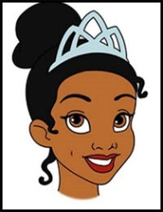
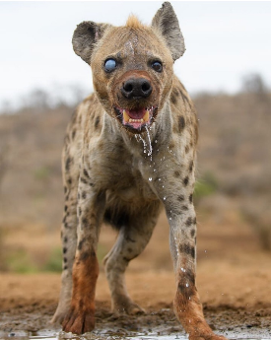
Sheeko sheeko sheeko xariir... Storia storia o storia di seta...

Così cominciano tutte le fiabe somale. Tutte quelle che mia madre mi raccontava da piccola. Fiabe splatter per lo più. Fiabe tarantinate di un mondo nomade che non badava a merletti e crinoline. Fiabe più dure di una cassapanca di cedro. Iene con la bava appiccicosa, bambini sventrati e ricomposti, astuzie di sopravvivenza. Nelle fiabe di mamma non esistevano principesse, palazzi, balli e scarpine. Le sue storie riflettevano il mondo in cui era nata lei, la boscaglia della Somalia orientale dove uomini e donne si spostavano di continuo in cerca di pozzi d’acqua. “La casa ce la portavamo sulle spalle” mi diceva sempre. E se non era proprio sulle spalle, poco ci mancava. Il miglior amico dell’uomo il nobile dromedario, spesso la portava al posto loro.
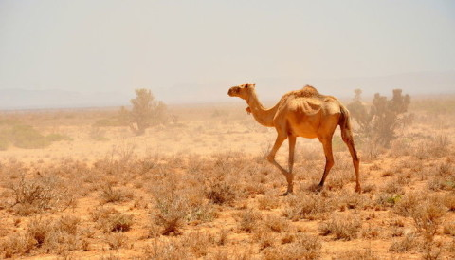
Era una vita dura quella che mamma Kadija trascorse fino ai nove anni. Già da piccola era un buon pastore. Mungeva capre e mucche, badava ai cammellini, cucinava il riso con la carne e non si lamentava mai per i calli ai piedi che le spuntavano a ogni migrazione della sua famiglia allargata. Le storie erano il miglior modo per non pensare alle fatiche della vita reale. Quei ginni pericolosi e assatanati, quelle belve feroci assetate di sangue, quegli eroi dalle magnifiche doti servivano a dimenticare che la vita non era un regalo e che la si doveva conservare ogni giorno a suon di volontà. “Perché l’unica cosa che ci rende davvero liberi è la volontà,” diceva il nonno, il signor Jama Hussein, il padre di mia madre che non ho mai conosciuto.
La vita della mia famiglia è un lungo atto di volontà.
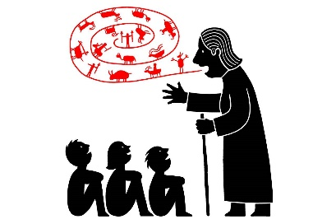
Quando mamma mi raccontava le sue storie io, nata e cresciuta a Roma, tremavo più come e più di una foglia. Ma non scappavo, perché volevo sempre arrivare alla fine. Vedere il cattivo punito e il buono in trono. Un mondo manicheo che mi rassicurava. Un mondo crudele, ma chiaro. E poi come ogni bambino che si rispetti ero un po’ sadica.
No, non pensato male di me ora. Sono una donna dolce e sensibile, sono miele e zenzero, sono cannella e cardamomo. Sono zucchero di canna. Lo so che le parole appena pronunciate mi dipingono come una dhiigmiirad, una bevitrice di sangue umano. Ma nelle fiabe si sceglie un sistema di vita e di morte. Ci si lega al mondo ancestrale dei nostri antennati.

A. Comprehension questions: [ANSWERS WILL VARY]

- Cosa intende l’autrice quando afferma “la casa ce la portavamo sulle spalle”? Intende che le case sono le cose che tu porti con te, di cui hai bisogno, specialmente se non hai una casa permanente.
- Cosa faceva la mamma della narratrice quando era piccola? La sua mamma le raccontava le fiabe somale.
- Come si può descrivere le fiabe europee e le fiabe somale? Conosci alcune fiabe come quelle di Somalia? Le fiabe somale sembrano più terrificanti e piene di scene di orrore che quelle italiane. Non conosco nessuna fiaba così brutale.

B. What are the characteristics of Somalian fairytales and European fairytales according to Igiaba Scego? Write them in the columns below but don’t copy from the text – use your own words! [ANSWERS WILL VARY]

Fiabe somale  | Fiabe europee 
Le fiabe somale rispecchiano più l’ambiente in Africa, allora ci sono animali selvaggi come le iene e i dromedari, e ci sono anche scene di orrore. | Nelle fiabe europee ci sono tante principesse e castelli, e principi azzurri che lottano per salvare le principesse da ogni pericolo per poi eventualmente sposarle.

Fiabe splatter: le fiabe somale sono piene di scene orride e violente, sia realistiche sia soprannaturali, tipiche del genere splatter. Il termine deriva dall’inglese to splatter (“schizzare,” “spruzzare”) e viene usato soprattutto in ambito cinematografico e fumettistico.
Fiabe tarantinate: fiabe in cui l’elemento irrazionale è portato all’esaperazione. L’aggettivo deriva da tarantismo, fenomeno diffuso in Puglia din dal Medioevo e caratterizzato da manifestazioni di malessere che colpivano soprattutto le donne.
Ginni: entità soprannaturali di natura inferiore agli angeli, per lo più maligne, tipiche della cultura preislamica e islamica.

